MY PRACTISE 6 – Nisbah dan Kadaran / Koordinat
UJAN PENCAPAIAN SEKOLAH RENDAH 2017
MATEMATIK 015/2
KERTAS 2
1 JAM
JANGAN BUKA KERTAS SOALAN INI SEHINGGA DIBERITAHU
Untuk Kegunaan Pemeriksa
- Kamu dikehendaki menulis nombor kad pengenalan/ nombor sijil kelahiran dan angka giliran kamu pada petak yang disediakan.
- Kertas soalan ini mengandungi 15 soalan.
- Jawab semua soalan.
- Tulis jawapan kamu dengan jelas dalam ruang yang disediakan dalam kertas soalan.
- Tunjukkan langkah-langkah penting.
Ini boleh membantu kamu untuk mendapatkan markah.
- Sekiranya kamu hendak menukar jawapan, padamkan jawapan yang telah dibuat. Kemudian tulis jawapan yang baharu.
- Rajah yang mengiringi soalam tidak dilukis mengikut skala kecuali dinyatakan.
- Markah yang diperuntukan bagi setiap soalan ditunjukkan dalam kurungan.
- Serahkan kertas soalan ini kepada pengawas peperiksaan di akhir peperiksaan.

5
15
14

5
13

5
12

5
11

5
10

5
9

5
8

4
7

4
6

3
5

3
4

4
3

3
2

2

2
1
Soalan
Markah Penuh
Markah Diperoleh
Kod Pemeriksa :

1 | Rajah 1 menunjukkan sebuah segi empat sama yang dibahagikan kepada beberapa bahagian yang sama besar.  Rajah 1  - Nyatakan nisbah bilangan bahagian yang berwarna kepada bilangan bahagian yang tidak berwarna.  [1 markah]  - Apakah nisbah bilangan bahagian yang tidak berwarna kepada bahagian yang berwarna?  [1 markah]
2 | Jadual 1 menunjukkan bilangan guli yang ada di dalam tiga buah kotak, P,Q dan R.  Kotak Bilangan  P 50  Q 100  R 150  Jadual 1  - Apakah nisbah bilangan guli di dalam kotak P kepada bilangan guli di dalam kotak Q?  [1 markah]  - Nyatakan nisbah bilangan guli di dalam kotak Q kepada bilangan guli di dalam kotak R.  [1 markah]
3 | Rajah 2 menunjukkan harga 5 buah buku yang berharga RM45.  RM 45  - Hitung harga bagi sebuah buku itu.  [1 markah]  - Berapakah harga bagi 12 buah buku ?  [2 markah]
4 | Seramai 1 200 orang peserta telah menyertai suatu pertandingan marathon. $\frac{3}{4}$ daripada jumlah Peserta itu adalah peserta lelaki dan selebihnya ialah peserta wanita.  - Hitung nisbah bilangan peserta lelaki kepada peserta wanita.  [2 markah]  - Apakah nisbah bilangan peserta wanita kepada keseluruhan peserta?  [1 markah]  - Nyatakan nisbah keseluruhan pserta kepada peserta lelaki.  [2 markah]
5 | Rajah 3 menunjukkan satu situasi.  Di dalam sebuah kotak ada 12 batang pen. 7 daripadanya adalah pen biru dan selebihnya ialah pen merah.  Rajah 3  - Berapakah bilangan pen merah?  [1 markah]  - Apakah nisbah pen merah kepada pen biru?  [1 markah]  - Apakah nisbah pen biru kepada pen merah?  [1 markah]
6 | Bilangan setem Ganesh ialah 35 keping. Bilangan setem Chong Wei ialah 3 kali bilangan setem Ganesh.  - Berapakah bilangan setem Chong Wei?  [1 markah]  - Apakah nisbah bilangan setem Ganesh kepada bilangan setem Chong Wei?  [2 markah]
7 | Rajah 4 menunjukkan kedudukan dua titik pada sebuah satah Cartes.  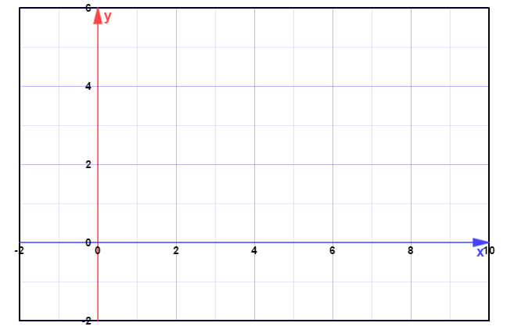  Rajah 4  - Tandakan koordinat bagi titik R pada satah Carte situ, jika titik-titik P,Q dan R adalah sebuah segi tiga sama sisi apabila disambungkan.  [2 markah]  - Apakah koordinat bagi titik R itu?  [2 markah]
8 | Rajah 5 menunjukkan harga sebuah buku cerita.  Rajah 5  - Hitung harga bagi 7 buah buku cerita yang sama.  [1 markah]  - Ranjit membelanjakan RM 700 untuk membeli buku cerita yang sama.  Berapakah bilangan buku cerita yang telah dibelinya?  [3 markah]
9 | Rajah 6 menunjukkan kedudukan Lee dan beberapa biah bangunan.  Rajah 6  - Nyatakan koordinat Amir.  [1 markah]  - Amir bergerak 4 unit mengufuk dan 5 unit mencancang. Ke manakah Amir pergi.  [2 markah]  - Nyatakan jarak mengufuk dan mencancamh di antara rumah Chua dengan hospital.  [2 markah]
10 | Puan Siti menyediakan 150 biji kek cawan berperisa coklat dan 120 biji kek cawan berperisa bluberi.  Sebanyak 90 biji kek cawan berperisa coklat dan 77 biji kek cawan berperisa bluberi telah dijual.  - Apakah nisbah bilangan kek cawan berperisa coklat kepada kek cawan berperisa bluberi yang telah diterjual.  [1 markah]  - Nyatakan nisbah bilangan kek cawan berperisa bluberi yang tinggal kepada keseluruhan kek cawan yang disediakan.  [2 markah]  - Berapakah nisbah jumlah bilangan kek cawan yang dijual kepada jumlah bilangan kek cawan yang tinggal?  [2 markah]
11 | Titik D terletak 4 unit ke kanan dari asalan dan 2 unit ke atas.  Kemudian, titik D digerakkan 5 unit ke atas dari asalan.  - Apakah koordinat titik D?  [1 markah]  - Nyatakan koordinat titik D yang baru.  [2 markah]  - Titik J terketak 4 unit ke kanan dari titik D dan 2 unit ke atas.  [2 markah]
12 | Rajah 7 menunjukkan satah Cartes yang menunjukkan kedudukan tiga buah titik, K, L dan M.  Rajah 7  - Nyatakan koordinat bagi K,L dan M.  [3 markah]  - Titik K,L,M dan N membentuk sebuah segi empat sama.  Nyatakan koordinat bagi titik N dan tandakan N pada satah Cartes di atas.  [2 markah]
13 | Rajah 8 ialah sebuah satah Cartes.  - Rumah Rania terletak di koordinat (4,7), sekolah terletak pada baris yang sama dengan rumah Rania dan jaraknya adalah 3 unit daripada rumah Rania.  Nyatakan koordinat yang mungkin bagi sekolah.  [2 markah]  - Plotkan titik pada satah Cartes di atas, rumah Rania dan sekolah.  [2 markah]  - Rumah Sharul adalah 3 unit ke bawah dari sekolah. Nyatakan koordinat rumah Sharul.  [1 markah]
14 | Rajah 9 menunjukkan sebuah bekas berisi guli.  Rajah 9  Terdapat 8 biji guli berwarna merah dan 9 biji guli berwarna biru yang ada di dalam sebuah bekas kaca.  - Berapakah nisbah bilangan guli merah dengan guli biru?  [1markah]  - Nyatakan nisbah bilangan guli merah kepada semua bilangan guli.  [2 markah]  - Rizal membeli 4 biji guli berwarna merah dan 1 biji berwarna biru dan dimasukkan ke dalam bekas itu.  Nyatakan nisbah baru bagi guli merah kepada guli biru.  [2 markah]
15 | Sebuah persatuan ada 8 orang murid. Nisbah bilangan murid lelaki kepada bilangan murid perempuan ialah 1:4.  - Berapakash bilangan murid perempuan di dalam persatuan itu?  [2 markah]  - 40 orang murid lagi masuk ke dalam kelas itu, dan nisbah bilangan murid lelaki kepada murid perempuan menjadi 1:5.  Hitung bilangan murid lelaki yang masuk itu.  [2 markah]  .  .

